土地征收补偿安置方案
根据社会稳定风险评估结果，结合土地现状调查情况，受洱源县人民政府委托洱源县自然资源局会同财政局、人力资源和社会保障等相关部门制定了征地补偿安置方案,具体内容：

一、征收范围
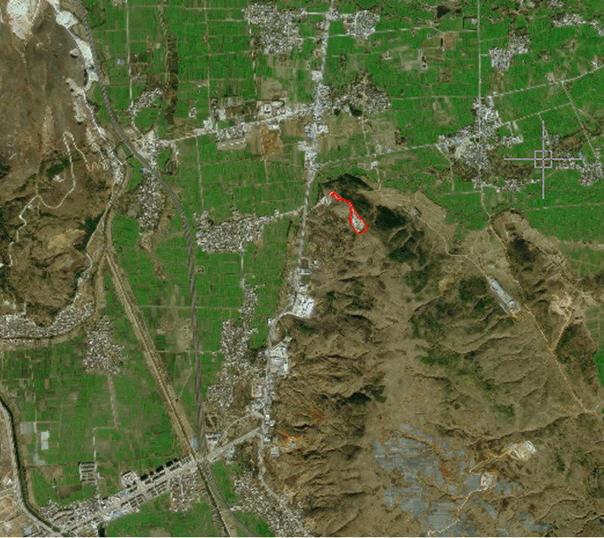洱源县第二自来水厂供水工程建设项目位于洱源县茈碧湖镇永联村委会谢家坡坡地。征收土地共计1.8761公顷。
洱源县第二自来水厂供水工程建设项目用地拟征收土地示意图

二、土地现状情况
项目总征地面积1.8761公顷，其中农用地0.4951公顷（林地0.4951公顷、其他农用地0公顷），未利用地1.3810公顷。

三、征收目的
本次拟征收土地用于洱源县第二自来水厂供水工程项目，洱源县第二自来水厂供水工程项目建设是为了解决茈碧湖水库作为现状水源存在安全隐患；现状水厂建设时间长、规模小；且现状水源及水厂位置低，需要经过两次提升，提升扬程高，运行成本高；城区管道覆盖面较小，供水普及率低的问题。
国家《产业结构调整指导目录（2011年本）》中明确规定：“《产业结构调整指导目录》由鼓励、限制和淘汰三类目录组成。对鼓励类投资项目，按照国家有关投资管理规定进行审批、核准或备案。对属于限制类的新建项目，禁止投资。对淘汰类项目，禁止投资”。依据《产业结构调整指导目录》（2011年本）规定，洱源县第二自来水厂供水工程属于鼓励投资类项目，符合国家用地政策。项目于2022年1月27日取得《洱源县发展和改革局关于洱源县第二自来水厂供水工程项目建议书的批复》（洱发改投资〔2022〕2号），项目符合相关法律规定。洱源县政府承诺将洱源县第二自来水厂供水工程项目用地纳入正在编制的规划期为2020-2035年的国土空间规划。项目各功能分区设置符合《城市给水工程规划规范》GB50282-2016相关要求，项目各功能区布置紧凑，用地规模合理，符合节约集约用地要求。

四、土地补偿费情况

项目征地涉及洱源县茈碧湖镇永联村、三营镇永乐村2个镇2个村民委员会，征地补偿按照《云南省征收农用地区片综合地价》（云自然资〔2020〕173号）相关标准执行。

五、安置补助费情况

项目安置补助费按照《云南省征收农用地区片综合地价》（云自然资〔2020〕173号）相关标准。

六、地上附着物及青苗补偿费
项目地上附着物及青苗补偿费按照洱源县人民政府《国道214线剑川（三河）至洱源（巡检）段洱源过境线改建工程征地拆迁补偿工作实施方案》和《国道214线剑川至洱源过境线改建工程指挥部关于文强及永联村委会214线改建征地中山地补偿标准的批复》执行。具体补偿标准如下：
补偿标准表 货币单位：元（人民币）
序号 | 项目 | 单位 | 补偿标准 | 备注
一 | 林木及其它附着物补偿标准
1 | 幼林地 | 亩 | 1000
2 | 中龄林及成熟林 | 亩 | 2500
3 | 核桃林木（盛果） | 亩 | 7000
4 | 板栗、茶 | 亩 | 3500
5 | 葡萄园（苗） | 亩 | 10000
 | 葡萄园（初果） | 亩 | 20000
 | 葡萄园（盛果） | 亩 | 40000
6 | 其它水果（苹果、梨、梅子、李、桃等） | 亩 | 3000
7 | 散生及四旁树（竹）
① | 桉树、松树、柏树、冬瓜
 | 胸径5cm以下 | 株 | 2
 | 胸径5cm以上--12cm | 株 | 6
 | 胸径12cm以上--20cm | 株 | 20
 | 胸径20cm以上--30cm | 株 | 35
 | 胸径30cm以上 | 株 | 100
② | 楸木、香椿树
 | 胸径5cm以下 | 株 | 3
 | 胸径5cm以上--12cm | 株 | 14
 | 胸径12cm以上--20cm | 株 | 40
 | 胸径20cm以上--40cm | 株 | 80
 | 胸径40cm以上--60cm | 株 | 130
 | 胸径60cm以上 | 株 | 210
③ | 杨树、柳树
 | 胸径5cm以下 | 株 | 2
 | 胸径5cm以上--12cm | 株 | 6
 | 胸径12cm以上--20cm | 株 | 25
 | 胸径20cm以上--30cm | 株 | 40
 | 30cm以上 | 株 | 80
④ | 滇朴、香樟、黄莲木
 | 胸径10cm以下 | 株 | 40
 | 胸径10cm以上--20cm | 株 | 100
 | 胸径20cm以上 | 株 | 200
⑤ | 梅、桃、李、杏
 | 苗 | 株 | 5
 | 幼树（二年以上） | 株 | 20
 | 初果 | 株 | 50
 | 盛果 | 株 | 100
⑥ | 核桃
 | 苗 | 株 | 10
 | 幼树 | 株 | 50
 | 初果 | 株 | 400
 | 盛果 | 株 | 1000
⑦ | 苹果、梨、柿子、木瓜、花椒、板栗
 | 幼树 | 株 | 20
 | 初果 | 株 | 50
 | 盛果 | 株 | 100
⑧ | 竹类
 | 慈竹、实生竹 | 根 | 2
 | 金竹 | 根 | 0.5
⑨ | 桑树（三年以下） | 株 | 15
 | 桑树（三年及以上） | 株 | 20
二 | 林地安置补助标准 | 亩 | 1800
三 | 房屋补偿标准
1 | 框架结构 | 平方米 | 1500
2 | 砖混结构 | 平方米 | 1200
3 | 砖木结构 | 平方米 | 1000
4 | 土木结构 | 平方米 | 800
5 | 土掌房 | 平方米 | 500
6 | 简易房 | 平方米 | 200
7 | 铁大门 | 平方米 | 200
8 | 木大门 | 平方米 | 150 | 特殊仿古门头按成本评估测算
9 | 土围墙 | 立方米 | 100
10 | 砖围墙 | 立方米 | 300
11 | 块石砌体 | 立方米 | 150
12 | 混凝土地坪（厚度10厘米以上） | 平方米 | 40
13 | 砖瓦窑 | 万匹 | 1500
14 | 石灰窑（10吨） | 座 | 5000
15 | 沼气池 | 立方米 | 220
16 | 水井、水池 | 立方米 | 150
17 | 烤烟房（土筑） | 个 | 2000
18 | 烤烟房（砖筑） | 个 | 9000
19 | 石坟（有碑） | 家 | 1000
20 | 砖坟（有碑） | 冢 | 800
21 | 双坟（有碑） | 冢 | 按同类标准的1.5倍补偿
22 | 土坟 | 冢 | 600
 | 暗坟 | 冢 | 100
23 | 电力钢塔架（重1吨以上） | 架 | 16000
24 | 10千伏高压线 | 杆公里 | 40000
25 | 35千伏高压线 | 杆公里 | 65000
26 | 低压电力线 | 杆公里 | 17000
27 | 电信线 | 杆公里 | 20000-33000 | 依据电缆材质确定
28 | 35千伏高压线以上、地下电缆、管道等 |  | 协商处理
29 | 军事光缆 |  | 协商处理
30 | 房屋评估费用 |  | 由指挥部负责
四 | 青苗补偿标准
1 | 水田 | 亩 | 1000
2 | 旱地 | 亩 | 800
3 | 大春 | 亩 | 1000

七、安置途径
1．安置方式
本次征地拆迁补偿采取货币安置和异地置换安置的方式。
（1）货币安置
①被征用宅基地面积小于该宅基地总面积三分之一（含三分之一），且不影响被征用人的生产生活，对被征用人进行货币安置。
②被征用人宅基地被全部征用，但自愿选择货币安置的，对被征用人进行货币安置。
（2）异地置换安置
①对征用范围内符合异地置换安置条件的实行异地置换安置，被征用的宅基地按该户有效面积另行异地置换，有效面积以内超面积或安置不足面积按补偿标准进行找补。
②异地置换安置的条件：被征用人必须是本地户籍；宅基地必须合法有效；被征用宅基地面积大于该宅基地总面积三分之一
以上的。
2．安置程序
（1）由被征用人向本镇乡人民政府提出异地安置申请。
（2）由镇、村、组根据被征用人具体情况，拟定异地安置方案，签订《补偿安置协议》。
（3）签订协议后，由镇乡人民政府报请国土部门优先安排宅基地，宅基地由被征用人自行选定。被征用人在《补偿安置协议》规定时限内将房屋（建筑物）自行拆除。
3．安置方式相关规定
（1）不符合土地异地置换安置条件的被征用人的房屋及宅基地一律实行货币安置。
（2）对符合异地安置条件的被征用人，本人愿意以货币安置而放弃异地置换的，由本人写出保证书后进行货币安置。
（3）土地置换由被征用人按照村庄规划自行选址建设。
（4）异地安置地块必须符合土地利用总体规划和村庄规划。

